中 華 保 全 協 會
Chinese Security Association

第四屆第一次會員代表大會手冊

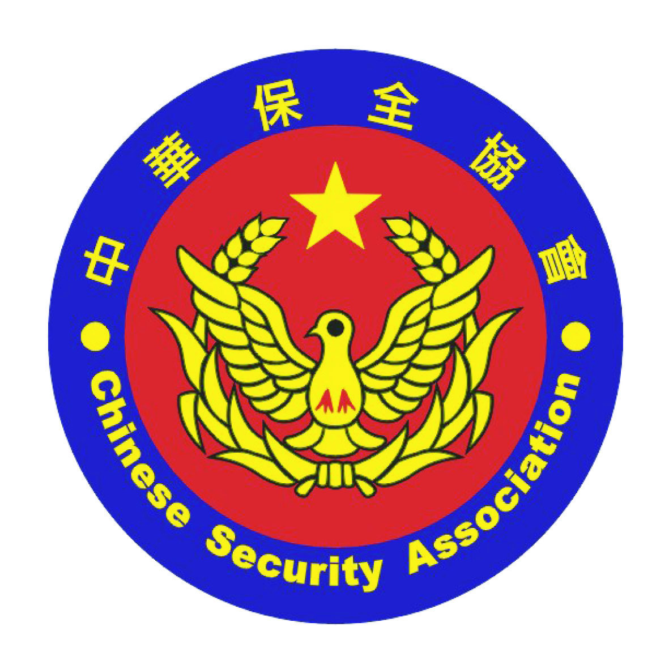

會議日期: 中華民國101年6月14日(星期四)
會議地點:台北市凱撒大飯店3樓希爾頓廳(台北市忠孝西路一段38號)

中華保全協會第四屆第一次會員代表大會程序表
起 止 時 間 | 項 目 | 使用時間 | 主持人
13：20-14：00 | 報到 | 40分 | 會 長
14：00-14：30 | 開幕式：  一、主席致詞  二、貴賓致詞  三、致贈第三屆全體理監事感謝狀  四、致贈第三屆會長湯永郎先生紀念獎牌 | 30分 | 會 長
14：30-15：00 | 報告事項：  一、第三屆第三次會員代表大會決議案執行情形報告  二、會務工作報告  三、財務報告 | 30分 | 會 長
14：00-15：30 | 討論事項：  一、通過100年度決算書案  二、通過101年度工作計畫書案  三、通過101年度預算書案  、大會提案 | 30分 | 會 長
15：30-15：40 | 臨時動議 | 10分 | 會 長
15：40-15：50 | 休息 | 10分 | 會 長
15：50-17：00 | 選舉  一、宣達選舉辦法  二、領取選票  三、選舉第四屆理事、監事  四、宣佈選舉結果 | 70分 | 會 長
17：00-17：40 | 召開第四屆第一次理、監事會議  一、選舉常務理事、常務監事  二、選舉會長 | 40分 | 會 長
17：40-18：00 | 一、宣佈會長、常務理事、常務監事當選人  二、新舊任會長交接儀式  三、新任會長發表談話 | 20分 | 會 長
18：00 | 餐會 |  | 會 長

會 務 工 作 報 告

會 務 工 作 報 告

壹、上次會議決議案執行情形報告:
一、第一案:審議『九十九年度決算書』案。
執行情形：經提大會審議，獲全體會員無異議通過。
二、第二案:審議『100年度預算書』案。
執行情形：經提大會審議，獲全體會員無異議通過。
三、第三案:審議『100年工作計畫書』案。
執行情形：經提大會審議，獲全體會員無異議通過。
四、第四案:追認原秘書長張大鈞離職暨聘任新任秘書長
郭志裕及副秘書長邱中岳任職案。
執行情形：經提大會審議，獲全體會員無異議通過。

貳、會務工作報告:
一、政府相關政令變更之因應:
為維護並爭取保全業之權益，本會湯會長積極配合全國
聯合會王會長、對保全員工時議題及101年度保全(警衛
勤務)集中採購共同供應契約等有攸關保全業者經營之
法條；與立法委員、政府主管機關、臺灣銀行採購部
召開多次協調會議；全力爭取符合本業之條款，以維護
保全業者之經營空間。
本會湯會長100年8月至101年4月活動紀錄；詳如
附件一。
二、策劃101年度「保全人員訓練種子教官講習」：
1、刑事警察局於100年11月發文至各公會，調查各保全
公司101年度種子教官需求數；經統計彙整如下:
台北市: 205人 新北市: 68人 基隆市: 8人
宜蘭縣: 4人 桃園縣: 48人 新竹縣: 5人
新竹市: 16人 苗栗縣: 1人 彰化縣: 6人
台中市: 59人 嘉義市: 2人 高雄市:133人
2、101年2月20日本會郭秘書長與邱副秘書長至刑事
警察局與業管主管協調，對未來「保全人員訓練計畫
種子教官講習」，委由本會主辦。達成以下共識:
（1）、自101年度開始，「保全人員訓練計畫種子教官講習」
，每年辦理一次；於每年年底調查受訓人數需求；
每年5~6月辦理講習。
（2）、講習由刑事警察局主導函文辦理，中華民國保全商業
同業公會全國聯合會授權中華保全協會策劃執行；
主辦講習地區警察局及公會協辦。
（3）、授課地區初步規劃5處，分別為臺北市(含金門縣)、
新北市(含基隆市、宜蘭縣、花蓮縣)、桃園縣(含新竹市、縣)、臺中市(含苗栗縣、彰化縣、雲林縣、
嘉義市、縣)、高雄市(含台南市、屏東縣、台東縣、澎湖縣)，由刑事警察局函請相關單位配合辦理，
細節部分由協會負責協調、授課地區各公會協辦。
（4）、授課課程原則上以100年初課程表（2天）為基準：
課程規劃如下:
上課日期 | 日期時間 |  | 課 程 項 目 | 主 講 人  (主持人) | 備 註
7 | D1 | 0800~0830 | 報 到 | 各公會
7 | D1 | 0830~0850 | 開訓典禮 | 中華保全協會  湯會長永郎  各公會理事長
7 | D1 | 0850~1030 | 保全業經營管理與實務 | 各公會理事長或理監事 | 課程中間  休息10分鐘
7 | D1 | 1040~1230 | 保全執勤之原則與應注意事項 | 各地區警察局  保全業務  承辦主管或承辦人 | 課程中間  休息10分鐘  休息10分鐘休  休息10分鐘
7 | D1 | 1350~1530 | 救災防護訓練 | 協請各地區消防局  派員 | 課程中間  休息10分鐘
7 | D1 | 1540~1730 | 交通指揮、疏導及交通事故  之協助處理 | 協請各地區警察局  交通大隊派員 | 課程中間  休息10分鐘
7 | D2 | 0830~1010 | 防盜、防搶實務 | 協請各地區警察局  刑警大隊派員 | 課程中間  休息10分鐘
7 | D2 | 1020~1210 | 民、刑事法概要(含消費者保護法及公寓大廈管理條例等) | 協請各地區檢察署派員 | 課程中間  休息10分鐘
7 | D2 | 1330~1510 | 保全業法與相關規定 | 刑事警察局派員 | 課程中間  休息10分鐘
7 | D2 | 1520~1710 | 測 驗 | 刑事警察局派員 | 講習結束

（5）、測驗試題為50題，歷屆試題均以是非及選擇混合出題，本年度起擬請授課老師就授課範圍準備是非及選擇各10題（計20題），再由刑事局搭配歷年題庫隨機出題。
（6）、講習證書循往例由刑事警察局統籌印發。
（7）、講習地點刑事局會函請各講習區警察局協助借用場地。
（8）、講習預算請中華保全協會協調各主辦公會參照往例
訂定。
三、啟用『中華保全協會』網站:
（1）、『中華保全協會』網站以獨立個體〈協會〉方式，
委由蘭陽資訊網設計製作；已於100年12月12日
正式啟用；網址為http://www.csatw.org.tw/
目前上網瀏覽人數為 1500人次。由邱副秘書長管理。
（2）、中華保全協會網站架構:
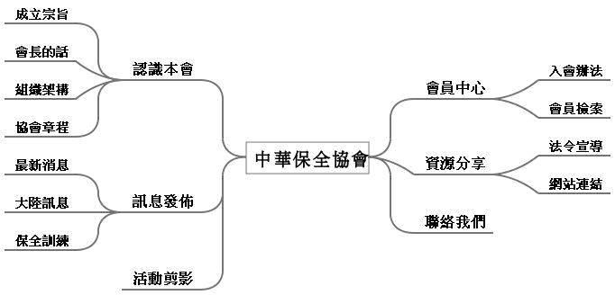
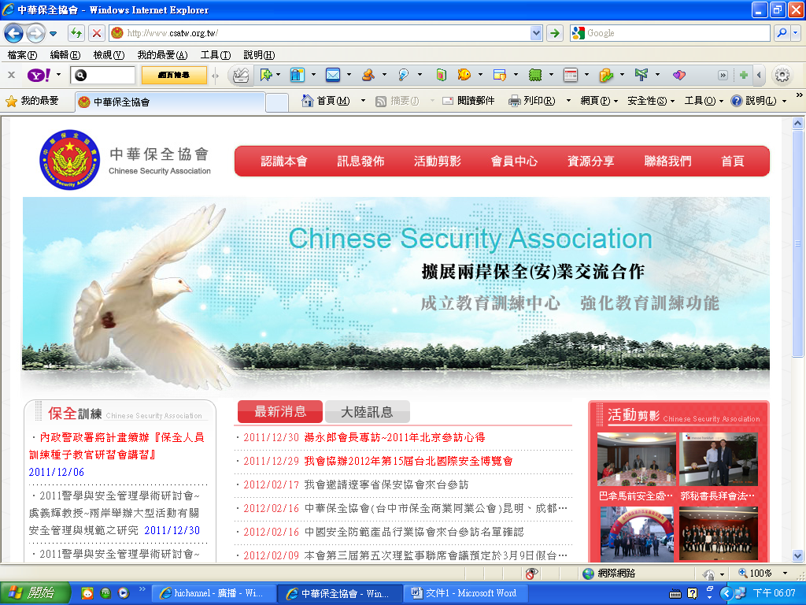
四、協辦「2012第15屆台北國際安全博覽會」:
1、法蘭克福新時代傳媒有限公司(原紐奧良展覽公司)主辦
「2012第15屆台北國際安全博覽會」，已於2012年4月
18~20日在台北世貿南港展覽館舉辦。

2、100年12月15日奉劉創會會長電知：請本會協助中國
安全防護產品行業協會來台參加「第15屆台北國際安全
博覽會」。
3、100年12月28日法蘭克福公司李豐榮副總經理、陳煦淑
經理拜會湯會長，邀請本會協辦「第15屆台北國際安全
博覽會」。
4、101年1月9日郭秘書長與邱副秘書長至法蘭克福公司
拜會李正財總經理，確認雙方合作事項:
（1）、本會發函邀請中國安全防護產品行業協會計17人
來台參「第15屆台北國際安全博覽會」；參訪團
名單如附件二。
（2）、主辦單位寄發600份保全產業專屬邀請卡至全國各保全公會及公司；並針對保全業參觀者提供預先團體報名製證的服務，現場亦提供專屬報到櫃台進行服務。
（3）、中華保全協會預定於2014年籌辦第二屆【海峽兩岸暨香港、澳門保全(安)論壇】，本活動將配合「2014第17屆台北國際安全博覽會」同時舉辦。
4、 4月18日本會假台北市錦華樓宴請中國安全防護產品
行業協會來台參訪團，本會湯會長、劉創會會長正昆、
王顧問化榛、呂顧問文龍、梁榮譽會長心禎、夏榮譽
會長約翰、邱常務理事文輝、胡理事琛、高理事天達
連袂出席歡迎晚宴。
5、 4月18日及19日法蘭克福公司邀請湯會長參加開幕典禮及歡迎午宴。
五、擴展兩岸交流活動:
1、本會至大陸參訪部份:
（1）、2011年北京、曲阜、濟南、天津參訪:
A、2011年6月3日於台北圓山大飯店金龍廳舉行兩岸保全(安)協會交流研討會，會中中國保安協會特邀請本會組團參加2011年10月19~21日在北京舉辦之【2011中國國際保安裝備技術應用產品博覽會暨保安裝備技術論壇】，並參訪北京、曲阜、濟南、天津保安總公司。本次參訪行程於2011年10月18日至23日，為期六天。由湯會長率刑事局主管機關代表、全國各保全會理事長、董事長、總經理計30人代表組團參訪。有關參訪細部紀實及錄影實錄已分送各會員公司。
B、總會出刊之保全會訊第三期 ~ 刊登中華保全協會北
京參訪 ~ 2011中國國際保安裝備技術應用展 ~
湯會長專訪。
（2）、2011年台北市保全商業同業公會昆明參訪:
中華保全協會團體會員-台北市保全商業同業公會於2011年10月14~21日由王理事長振生率台北市保全公會
顧問、董事長、總經理計18人代表組團至昆明保安總公司進行交流參訪。
（3）、2012年台中市保全商業同業公會昆明、成都參訪:
中華保全協會團體會員-台中市保全商業同業公會於2012年3月12~16日由張理事長達錩率台中市保全公會
顧問、董事長、總經理計16人代表組團至雲南省保安協會；昆明、成都保安總公司進行交流參訪投資考察。
（4）、中國保安協會2012年工作要點已明確指出，將積極籌備召開第一屆【海峽兩岸暨香港、澳門保全(安)論壇】，推動大陸和台、港、澳兩岸四地保安業的交流與合作。預定於2012年下半年召開；本會將組團前往參加。
（5）、海南省安全技術防範行業協會邀請本會組團，參加2012
年12月21-23日在海口市舉辦之第二屆中國（海南）國
際社會公共安全產品暨警用裝備博覽會。

2、大陸來台參訪部份:
（1）、2012年4月17~23日中國安全防護產品行業協會參訪團
17人來台參訪。
（2）、中國保安協會羅鋒會長預定於2012年6月26日至7月2日率參訪團15人來台參訪。參訪團名單及行程如
附件三。
（3）、雲南省保安協會羅石文會長(雲南省公安廳常務副廳長)預定於7月率參訪團10人來台參訪。
參、100年度監察暨財務報告
(請翻至後頁財務報告)
肆、討論事項:

第一案：(提案單位:秘書處)
案 由：請審議本會100年度決算書案。
說 明：
一、 本會100年度決算書，已經第六次理、監事聯席
會議審查通過。
二、 依本會章程第16條第4款之規定，今提請會員
大會審議通過。
辦 法：提送大會審議通過。
決 議：

第二案：(提案單位:秘書處)
案 由：請審議本會101年度工作計畫書案。
說 明：
一、本會101年度工作計畫書，已經第六次理、監事
聯席會議審查通過後先行實施。
二、依本會章程第16條第4款之規定，應提請會員
大會審議通過。
辦 法：提送第大會審議通過。
決 議：

第三案: (提案單位:秘書處)
案 由：請請審議本會101年度預算案。
說 明：
一、本會101年度預算書，已經第六次理、監事聯席
會審查通過後先行實施。
二、依本會章程第16條第4款之規定，應提請會員
大會審議通過。
辦 法：提送大會審議通過。
決 議：

伍、臨時動議:
陸、休息
柒、選舉

附件一
中華保全協會湯會長於100年8月至101年4月活動紀錄

一、政府主管機關與立法委員會議：
1、8月29日: 湯會長、總會王會長、高名譽會長永昆至台北市勞工局參加保全員工時議題聽證會。
2、9月15日: 湯會長、總會王會長參加立法院黃昭順委員暨
費鴻泰委員召開『100年度保全(警衛勤務)集中
採購共同供應契約施(遵)行，違反採購法等相關事宜』協調會。
3、11月29日:湯會長、總會王會長參加立法院蔡正元委員召開『針對行政院公共工程委員會100年11月16日
工程企字第10000423160號函相關疑議案諮詢協調會』。
4、12月02日:立法院蔡正元委員假立法院召集行政院勞工委員會、行政院公共工程委員會、台灣銀行採購部等單位，及湯會長、總會王會長、新北市公會梁理事長等人召開『針對台灣銀行採購部100年11月22日採購交二字第10000107371號函相關疑議案諮詢協調會。
5、12月5日:立法院蔡正元委員假立法院召集行政院勞工委員會、行政院公共工程委員會、台灣銀行採購部等單位，及湯會長、總會王會長、新北市公會梁理事長、基隆市公會藍理事長等人召開『針對台灣銀行採購部101年政府機關保全(警衛勤務)勞務標案相關疑議，諮詢協調會。
6、12月12日:立法院蔡正元委員假立法院與台灣銀行採購部、湯會長、總會王會長、新北市公會梁理事長、桃園縣公會游常務理事等人研商台灣銀行採購部101年政府機關保全(警衛勤務)勞務標案相關疑議，諮詢協調會。
7、12月13日:立法院蔡正元委員假立法院與行政院勞工委員會、湯會長、總會王會長、新北市公會梁理事長等人研商台灣銀行採購部101年政府機關保全(警衛勤務)勞務標案相關疑議，諮詢協調會。
101年:
8、1月6日: 立法院蔡正元委員於立法院針對有陳情人指稱台灣銀行100年度保全(警衛勤務)共同供應契約集中採購案之決標金額有違反勞基法最低法定成本之情形，得標保全公司是否能依契約給付保全人員薪資爭議案諮詢協調會。
二、臺灣銀行採購部會議:
100年:
1、11月17日: 湯會長、總會王會長至台灣銀行採購部與委二科副理及開標科副理、科長等開會，研商台銀公標案共同供應契約。
2、11月18日: 湯會長、總會王會長與各公會理事長於台中市研商台灣銀行採購部公標案相關因應事宜。
3、11月21日:台灣銀行採購部101年度公共工程共同供應契約決標。
4、11月22日: 湯會長、總會王會長至台銀開會，與台灣銀行採購部委二科副理及開標科副理、科長等研商台銀公標案共同供應契約。
5、11月23日:台灣銀行採購部委二科副理及開標科副理、科長等至總會開會，與總會王會長和湯會長研商台銀公標案 共同供應契約。
6、11月30日:台灣銀行採購部101年度公共工程共同供應契約第二次決標。
7、12月8日:湯會長參加總會召開台灣銀行採購部公標案相關因應事宜臨時
會議。
8、12月9日:湯會長、總會王會長與各公會理事長於台中市研商台灣銀行採購部公標案相關因應事宜。
101年:
9、3月27日:台灣銀行採購部102年度保全(警衛勤務)集中採購案共同供應契約座談會
三、參加全國聯合會會議：
100年:
1、7月6日: 湯會長出席總會第一屆第十二次常務理監事聯席會及第六次常務理監事暨理監事聯席會。
2、9月23日:湯會長出席總會第一屆第十三次常務理監事聯席會及第七次常務理監事暨理監事聯席會。
3、11月24日:湯會長出席總會第一屆第十四次常務理監事聯席會第八次常務理監事暨理監事聯席會。
4、12月15~17日:湯會長至金門參加總會理、監事會議。
5、12月29日:湯會長出席總會第一屆第三次會員代表大會
101年:
6、3月30日: 湯會長出席總會第一屆第十五次常務理、監事聯席會
7、 4月9日:湯會長出席總會第一屆第七次臨時會針對保全員薪資工時討論

附件二

中國安全防範產品行業協會來台參訪名單
序號 | 姓名 | 工作單位及職務
1 | 吳靈昌 | 海南省公安廳科技通信處處長、海南省安防協會秘書長
2 | 董 煜 | 福建省安全技術防範行業協會副秘書、公安廳科技通信處副處長
3 | 董永剛 | 內蒙古自治區公共安全技術防範行業協會副秘書長  內蒙古公安廳科技處公共安全技術防範管理科科長
4 | 巴 圖 | 內蒙古鄂爾多斯市公共安全技術防範行業協會理事長  內蒙古鄂爾多斯市公安局科技資訊通信處處長
5 | 李洪賓 | 海南省公安廳技防辦科長、海南省安防協會常務副秘書長
6 | 林毅堅 | 福建省安全技術防範行業協會聯絡員  福建省公安廳科技通信處安防室副主任
7 | 王 紅 | 海峽經濟科技合作中心策劃部助理
8 | 謝門樂 | 海南科軟智慧技術有限公司總經理
9 | 莊 超 | 海南恒信電訊工程有限公司副總經理
10 | 韋茂勝 | 海南安福電子工程有限公司總經理
11 | 陳 坤 | 海南迅騰電子工程有限公司總經理
12 | 沈治明 | 海南清源電腦資訊安全系統有限公司總經理
13 | 鄭有輝 | 海南文利科技有限公司總經理
14 | 陳浩巍 | 海南瀚騰安防科技有限公司總經理
15 | 陳 烈 | 海南博翱科技發展有限公司總經理
16 | 楊全福 | 海南易建科技股份有限公司總裁
17 | 李智毅 | 海南正有保全電子有限公司總經理  海南省安全技術防範行業協會副理事長

附件三
中國保安協會來台參訪團名單
編號 | 姓 名 | 性別 | 現任職單位（包括官方暨民間） | 職稱
01 | 羅 鋒 | 男 | 中國保安協會 | 會長
02 | 謝 平 | 女 | 中國保安協會 | 副會長
03 | 劉 威 | 男 | 中國公安部治安管理局  中國保安協會 | 處長  副秘書長
04 | 金玉蘭 | 女 | 中國保安協會 | 副秘書長
05 | 梁尚學 | 男 | 遼寧省保安協會 | 會長
06 | 沈志平 | 男 | 上海市保安服務總公司保安押運有限公司 | 總經理
07 | 楊 勇 | 男 | 南京市金盾押運護衛中心 | 總經理
08 | 朱小平 | 男 | 揚州市保安服務總公司 | 總經理
09 | 陳新祥 | 男 | 海寧市公安局  海寧市保安服務公司 | 警監  總經理
10 | 黃愛國 | 女 | 濰坊市保安服務總公司 | 總經理
11 | 林澤源 | 男 | 廈門市公安局治安支隊  廈門市保安服務公司 | 調研員  總經理
12 | 王曉明 | 男 | 合肥市保安服務總公司 | 總經理
13 | 于紅軍 | 男 | 深圳市公安局保安總隊 | 副隊長
14 | 運治林 | 男 | 南寧市公安局治安警察支隊  南寧市保安服務總公司 | 副支隊長  副調研員  總經理
15 | 彭利民 | 男 | 蘭州市公安局城關分局  蘭州市城關區保安服務公司 | 副局長  總經理

中國保安協會來台參訪行程表

自101年6月26日  至101年7月2日 |  | 行 程 內 容  （活動及住宿地點）
第1天  6月26日  星期二 | 上午 | 桃園機場第二航廈接機
第1天  6月26日  星期二 | 下午 | 抵達臺北  中華保全協會座談  中華保全協會、台灣警察研究學會、僑樂保全聯合歡迎晚宴  夜宿臺北圓山大飯店
第2天  6月27日  星期三 | 上午 | 參訪中興保全管制中心
第2天  6月27日  星期三 | 下午 | 拜會警政署刑事警察局  新北市保全商業同業公會座談及晚宴  夜宿臺北圓山大飯店
第3天  6月28日  星期四 | 上午 | 前往台中  參觀日月潭風景區
第3天  6月28日  星期四 | 下午 | 拜會台中市警察局  台中市保全商業同業公會座談及晚宴  夜宿台中長榮桂冠酒店
第4天  6月29日  星期五 | 上午 | 前往嘉義  參觀阿里山國家公園
第4天  6月29日  星期五 | 下午 | 中華保全協會黃朝雲理事晚宴  夜宿嘉義耐斯王子酒店
第5天  6月30日  星期六 | 上午 | 參觀高雄港、佛光山
第5天  6月30日  星期六 | 下午 | 搭乘高鐵前往桃園  桃園縣保全商業同業公會座談及晚宴  夜宿桃園尊爵大飯店
第6天  7月1日  星期 日 | 上午 | 參觀故宮博物院、士林官邸
第6天  7月1日  星期 日 | 下午 | 中華民國保全商業同業公會聯合會歡送晚宴  夜宿臺北君悅大飯店
第7天  7月2日  星期 一 | 上午 | 自由活動、搭機離台

中華保全協會理監事選舉辦法
一、中華保全協會（以下簡稱本會）為選舉理監事，特依照「商業團體法」、「商業團體法施行細則」、「人民團體法」、「人民團體選舉罷免辦法」訂定本辦法。前條所引「人民團體選舉罷免辦法」所指之「人民團體」概分為「工業團體」、「商業團體」、「社會團體」，故本會適用之。本辦法所稱之選舉，係包括理、監事、常務理、監事、會長（選罷法二）。
二、本會之理事、監事應於任期屆滿前一個月內辦理改選，如確有困難時，得申請主管機關核准延長。（選罷法三十三）
三、本會之會員代表有選舉權、被選舉權，每一代表為一權（商團法十八）。
四、本會之會員（會員代表），如一人同時具有兩個以上之會員（會員代表）資格者，應具有二個以上之選舉權或罷免權，但被選舉權仍以一個為限。（選罷法二十八）。
五、本會之會員代表，因故不能出席會員代表大會參加選舉時，得以書面委託其他會員（會員代表）出席，並行使其權利。但一人祇能受一會員（會員代表）之委託。唯其受託出席人數，除法律另有規定外，不得超過親自出席人數之三分之一。（選罷法九）。
六、本會以集會方式選舉。理監事、常務理事採用無記名連記法；會長及常務監事之產生，則由全體理監事以無記名單記法選舉之（選罷法四）。

七、本會之理事及監事之任期均為三年，連選得連任，其連任者，不得超過二分之一，會長之連任，以一次為限。（商團法二十三）。
八、本會之選舉，在發選舉票以前，應由會議主席或其指定人員當場說明選舉之名稱、職位、應選出名額、選舉辦法及無效票之鑑定等有關事項。並由選舉人互推或主席指定監票員、發票員、唱票員及計票員每一開票處所各二人，辦理發票及開票事宜，各選舉人應憑出席證或委託出席證親自領取選舉票，親自在指定之場所圈寫選舉票，並親自投入票匭。（選罷法十一、十五）
九、本會之選舉票由本會自行印製，並蓋用本會圖記，及由常務監事或監事會推派之監事簽章；選舉票有下列情事之一者視為無效。
(一)圈寫之被選舉人超出規定應選出名額或連記額數者。
(二)夾寫其他文字或符號者。
(三)所圈寫之被選舉人與會員代表名冊不符者。
(四)所圈地位不能辨別為何人者。
(五)圈寫後經塗改者。

